Instrucciones sobre la asignación de subgrupos
Este documento corresponde al desarrollo de la línea de acción 1 “Organización académica en subgrupos (turnos rotatorios) y montaje e instalación de cámaras/micrófonos en las aulas”, de acuerdo con la información enviada el pasado 22 de septiembre. La estructura del documento comprende las siguientes secciones:
- Antecedentes y Objetivos.
- Descripción del procedimiento de asignación de subgrupos.
- Información visible para los gestores de Centros. Herramientas disponibles para los Centros.
- Información visible para los profesores. Herramientas disponibles para los Profesores.
- Información visible para los Estudiantes.
- Versión y fecha

- Antecedentes y Objetivos.
En el documento de “Criterios Académicos para la adaptación de las Titulaciones Oficiales de la US a las exigencias sanitarias causadas por la COVID-19 en el curso académico 2020-2021” se recoge: “Para el caso en que los Centros diseñen presencia del estudiantado en turnos rotatorios para algunas de las actividades programadas, la Universidad facilitará la asignación a cada estudiante del subgrupo en el que se encontraría para turnos del 50%, del 33% y del 25%. Ello, no será de obligado uso para los Centros y no conllevará ningún derecho inicial para el estudiantado. Dicha utilidad solo se incorpora con el propósito de ayudar a los Centros que lo consideren oportuno en esta tarea. Para ello, las instalaciones que lo requieran estarán dotadas de sistemas técnicos que permitan la retransmisión de la sesión a través de nuestra plataforma virtual para su seguimiento por parte del estudiantado que le corresponda.”
Desde la Dirección General de Digitalización, la Universidad de Sevilla ha desarrollado una asignación de subgrupos para facilitar los turnos rotatorios a aquellos centros que lo consideren de utilidad. Tanto la información de esta asignación como las posibilidades de gestión de la misma será visible desde la dirección https://sevius4.us.es/index.php?escenariocovid para los estudiantes (que sólo accederán con una función meramente informativa) y para los gestores de Centro (los cuales podrán realizar determinadas acciones sobre la distribución y visualización final, como se describirá más adelante). El rol de gestor de Centro lo poseen, de partida, todos los miembros del PAS que están ubicados en la Secretaría de los Centros.
- Descripción del procedimiento de asignación de subgrupos.
El procedimiento se desarrolla de la siguiente forma. Una vez un estudiante se matricula se le asigna un número: 1 o 2 en el caso del escenario del 50%; 1, 2 o 3 en el caso del 33%; y 1, 2, 3 o 4 en el del 25%. Hemos tratado de que esta asignación sea aleatoria y uniformemente distribuida, por lo que se ha evitado usar letras de inicio de apellidos o nombres ya que la varianza de frecuencias es enorme. Para ello hemos realizado un cálculo basado en el NIF, NIE o número de pasaporte de cada estudiante, lo que es un número aleatorio. Esto implica que no tenemos diferente asignación por asignaturas o cursos académicos cursados y el número asignado tampoco distingue si el estudiante es de primera matrícula o repetidor.
La aplicación permitirá, como se describirá en las siguientes secciones, seleccionar, entre todas las asignaciones producidas por el algoritmo, aquellas que el Centro desee emplear en su ordenación y hacer visible para los estudiantes. Del mismo modo, la aplicación permitirá crear instrucciones específicas para informar del uso de estos subgrupos a los estudiantes. El gestor de Centro estará habilitado, como se expresará posteriormente de manera detallada, para crear un fichero PDF de instrucciones y subirlo a la aplicación, de manera que sea visible para los estudiantes.
- Información visible para los gestores de Centros. Herramientas disponibles para los Centros.
Se procede a explicar las herramientas disponibles para la optimización de los resultados de la aplicación por parte del gestor de Centro.
En primer lugar, aunque todos los estudiantes tienen asignados por la aplicación subgrupos en los tres escenarios, cada Centro realizará el uso de esta herramienta en la medida que su organización haya sido planificada. Para ello, la aplicación permite ocultar por Titulación algún(os) escenario(s) con el propósito de trasladar la información útil para los estudiantes. El Gestor de Centro partirá de una situación ilustrada en la siguiente imagen que corresponde a la pantalla de inicio:
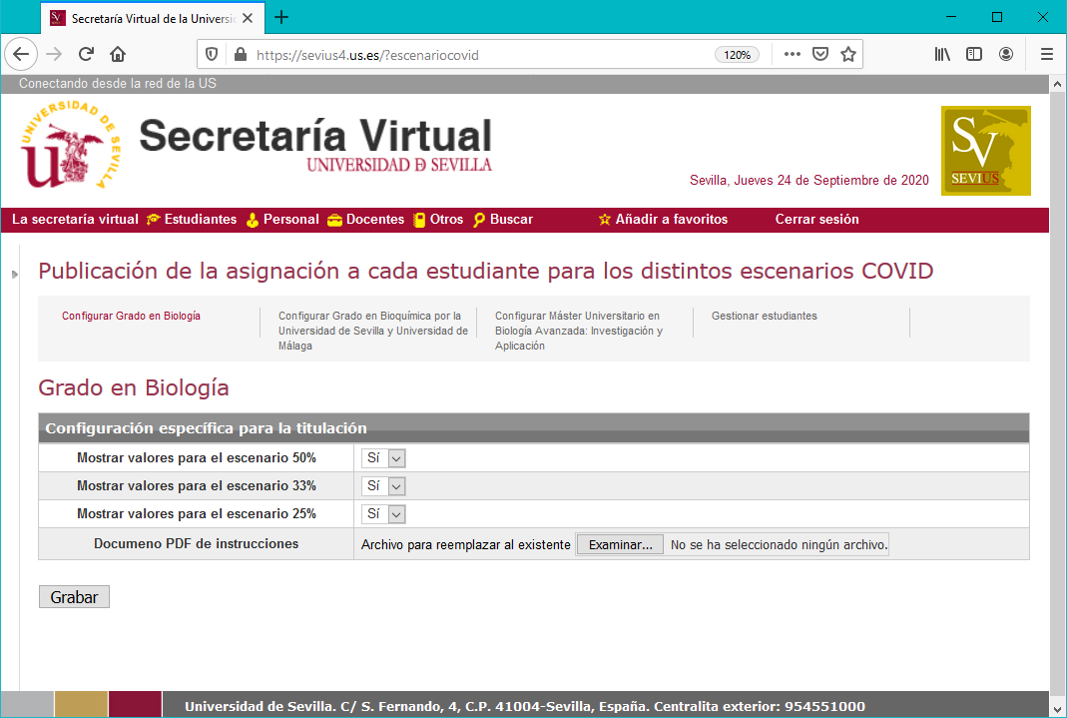
En el ejemplo utilizado, y una vez seleccionada la opción de configurar una de las titulaciones (en este caso, el Grado en Biología), el gestor podrá ocultar, empleando los botones que muestra la imagen aquellos subgrupos que no vayan a ser empleados en la organización académica del título.
En segundo lugar, el gestor de Centro cuenta con una herramienta adicional que le permite crear y publicar unas instrucciones concretas que serán visibles para los estudiantes de la titulación. Para ello, en la imagen anterior, el gestor puede presionar el botón “Seleccionar archivo”, dentro de la línea “Documento PDF de instrucciones”, y colgar un fichero PDF que haya previamente preparado con las instrucciones concretas que desee mostrar a los usuarios de la titulación seleccionada.
Finalmente, el gestor de Centro también puede contar con una herramienta, “gestionar estudiantes”, accesible en la misma pantalla anterior en una de las pestañas que se muestra, que le permite ver los resultados de la asignación de la aplicación y realizar, si así lo estima conveniente, los cambios que considere oportunos.
Esta herramienta se ha elaborado dado que, aunque, y tal como hemos descrito, la asignación es aleatoria y los subgrupos de los diferentes escenarios deben tener un tamaño parecido, puede ocurrir que el Centro quiera modificar para algunos estudiantes esta clasificación inicial. Es importante conocer que la variación afectará a todas las asignaturas en que esté matriculado el estudiante.
A través de la citada herramienta, “gestionar estudiantes”, el gestor verá la imagen mostrada a continuación y podrá seleccionar mediante el NIF a un estudiante y cambiar en cualquiera de los escenarios los valores asignados, tal como se muestra en la siguiente imagen:
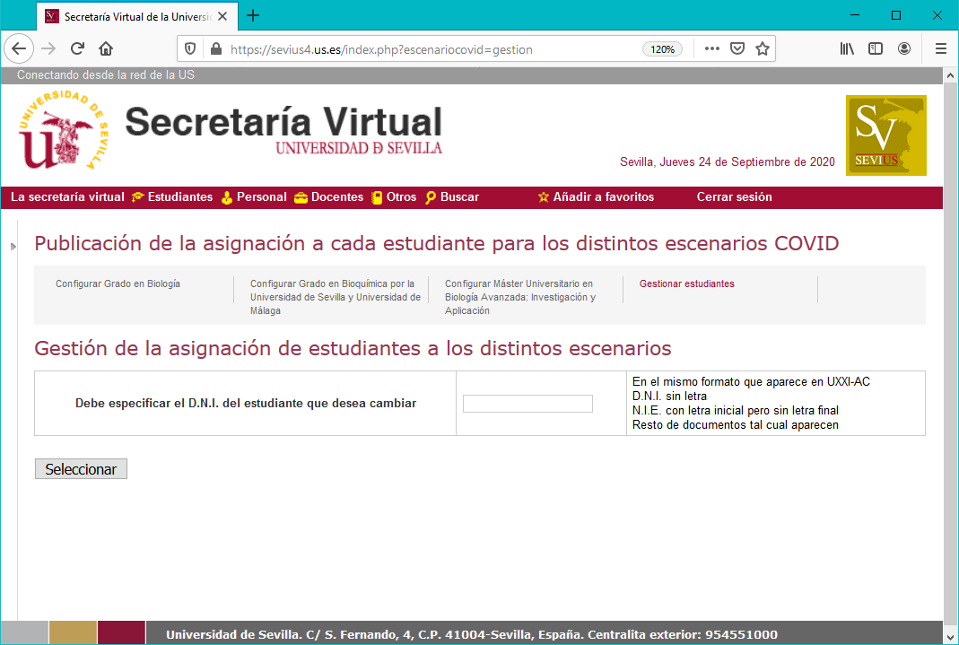

Una vez haya introducido el DNI de un estudiante matriculado verá los números asignados en cada escenario y podrá cambiar aquel que considere conveniente.
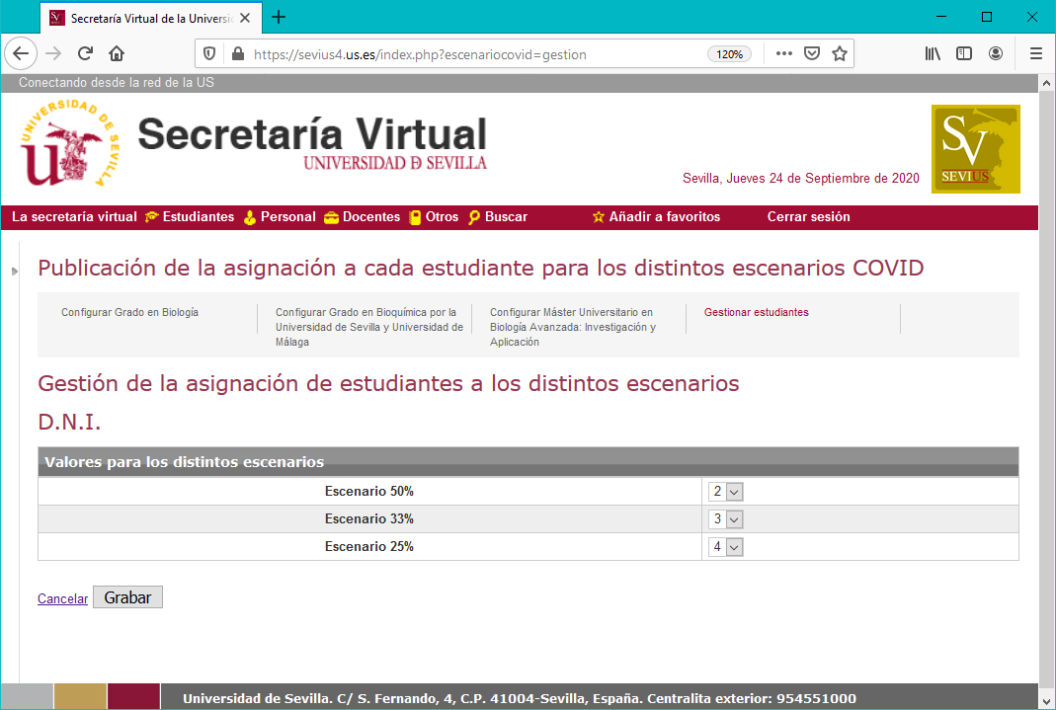
Adicionalmente, los gestores de Centros dispondrán de un listado, disponible en Sevius desde el menú “Mis aplicaciones”, seleccionando el submenú “Gestión de listados” denominado “agnaescenario” que, a partir de la incorporación del código de una titulación suministrará el resumen actualizado de matrícula con el número de estudiantes matriculados en cada asignatura y separados en cada uno de los escenarios, lo cual permitirá conocer la distribución real que la aplicación suministra.
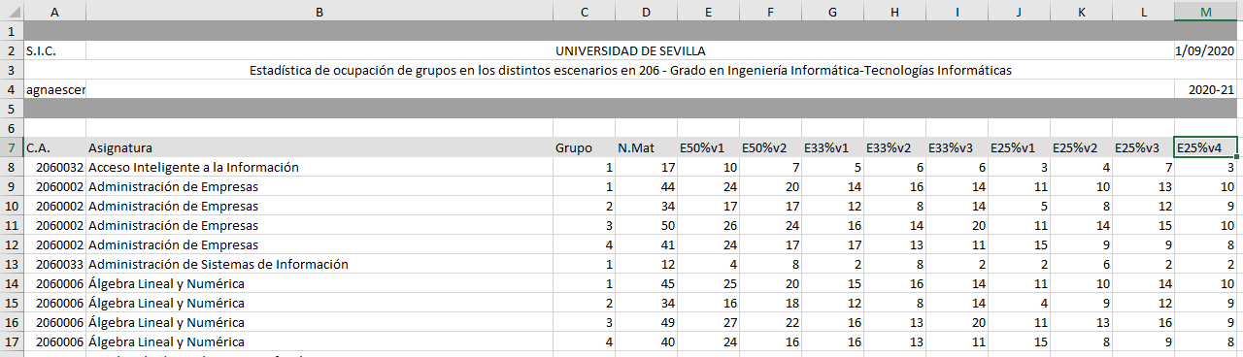
- Información visible para los profesores. Herramientas disponibles para los Profesores.
Los profesores que accedan a la dirección anteriormente citada: https://sevius4.us.es/index.php?escenariocovid , obtendrán el siguiente mensaje.
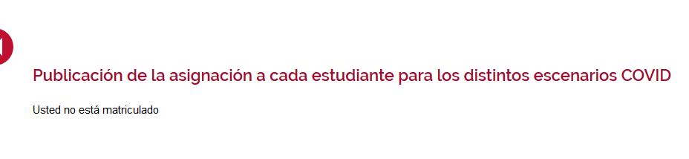
Ello se debe a que la aplicación está orientada a informar a los estudiantes y organizada para ser gestionada por los gestores de Centros.
Para el perfil de Personal Docente e Investigador, la información será disponible desde la Secretaría Virtual, “Mi perfil” submenú “Datos como docente” donde están disponibles las listas de clase y tendrá una opción nueva “¿Quiere mostrar el nº de escenarios de cada alumno?”. El profesor podrá, una vez conocida la información que le haya suministrado el Centro en cuanto a la asignación que se emplee de los subgrupos, hacer visible sólo aquélla que le es de utilidad para su actividad docente. Esta actuación sólo tendrá efecto para el uso de la lista de clase de cada profesor y no afectará a la decisión del Centro ni a la información disponible para los estudiantes.
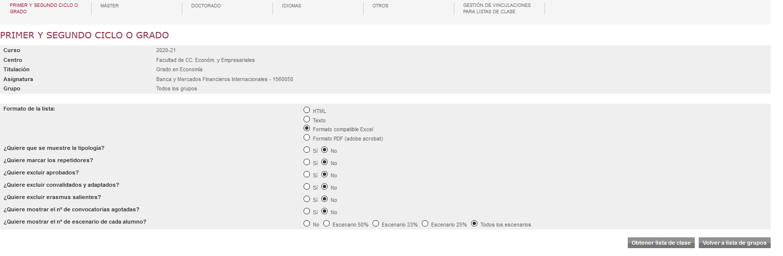
Con esta herramienta, los profesores podrán tener el listado de alumnos que, de acuerdo con la organización académica del centro, deben asistir presencialmente en los días que se haya determinado.
- Información visible para los Estudiantes
Los estudiantes podrán acceder a la información de los subgrupos a través de la misma dirección ya referida: https://sevius4.us.es/index.php?escenariocovid. A través de ella, cada estudiante podrá consultar el subgrupo que tiene asignado. La siguiente imagen recoge la visión de los tres escenarios para un estudiante. 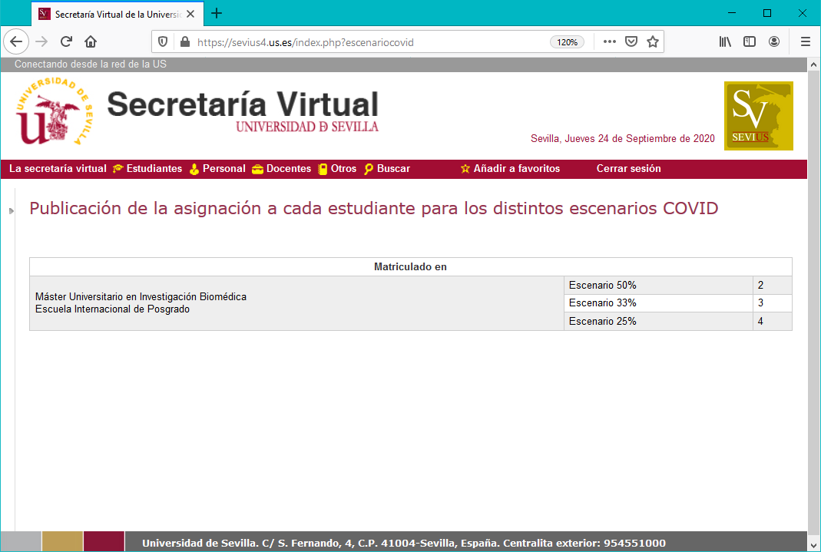
En el caso anterior no se ha subido documento de instrucciones. En caso de que se haya subido y solo tengamos un escenario visible será
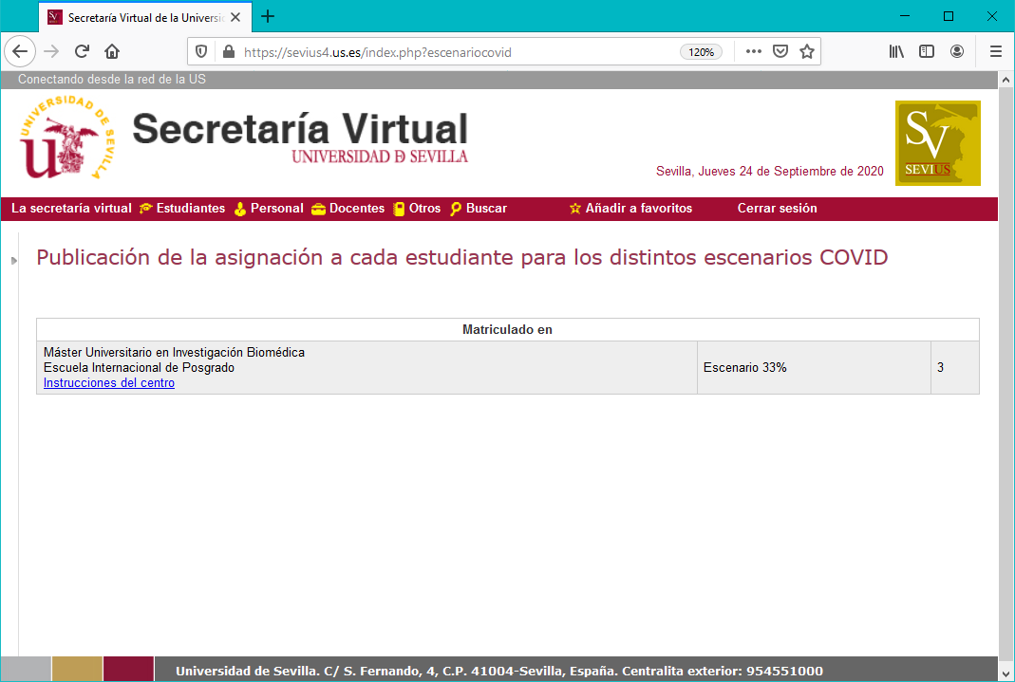
- Versión y fecha
Versión: L01_Asignación_v01
Fecha: 2020_09_24

